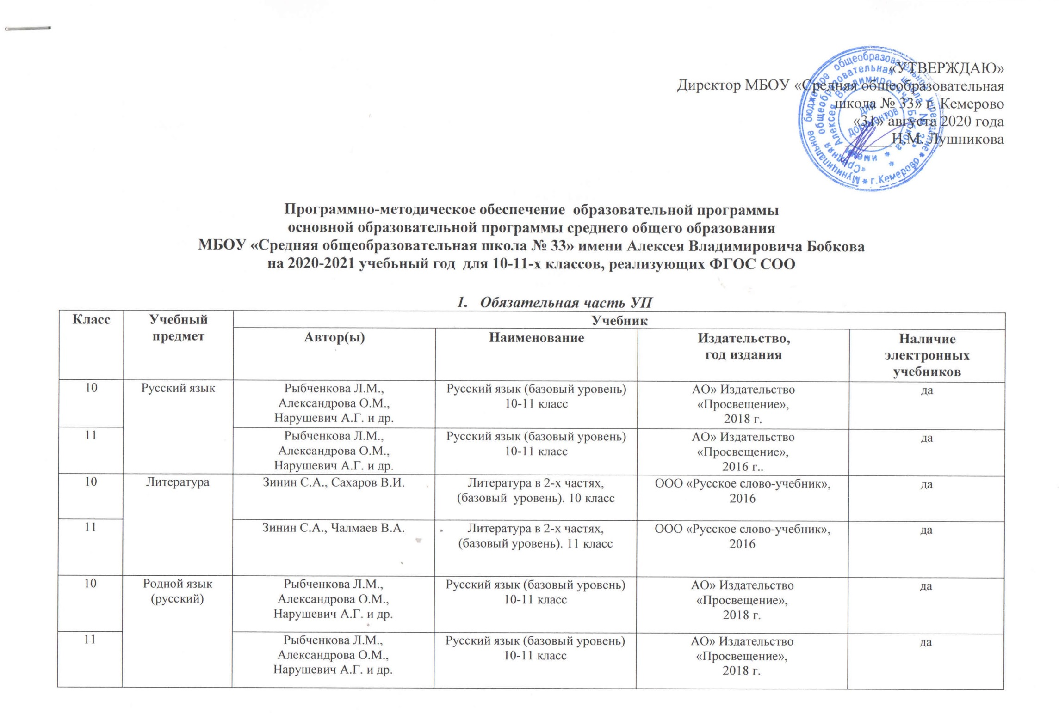

«УТВЕРЖДАЮ»
Директор МБОУ «Средняя общеобразовательная
школа № 33» г. Кемерово
«31» августа 2020 года
______Н.М. Лушникова

Программно-методическое обеспечение образовательной программы
основной образовательной программы среднего общего образования
МБОУ «Средняя общеобразовательная школа № 33» имени Алексея Владимировича Бобкова
на 2020-2021 учебьный год для 10-11-х классов, реализующих ФГОС СОО

- Обязательная часть УП
Класс | Учебный предмет | Учебник
 |  | Автор(ы) | Наименование | Издательство,  год издания | Наличие электронных учебников
10 | Русский язык | Рыбченкова Л.М.,  Александрова О.М.,  Нарушевич А.Г. и др. | Русский язык (базовый уровень) 10-11 класс | АО» Издательство «Просвещение»,  2018 г. | да
11 |  | Рыбченкова Л.М.,  Александрова О.М.,  Нарушевич А.Г. и др. | Русский язык (базовый уровень) 10-11 класс | АО» Издательство «Просвещение»,  2016 г.. | да
10 | Литература | Зинин С.А., Сахаров В.И. | Литература в 2-х частях,  (базовый уровень). 10 класс | ООО «Русское слово-учебник», 2016 | да
11 |  | Зинин С.А., Чалмаев В.А. | Литература в 2-х частях,  (базовый уровень). 11 класс | ООО «Русское слово-учебник», 2016 | да
10 | Родной язык (русский) | Рыбченкова Л.М.,  Александрова О.М.,  Нарушевич А.Г. и др. | Русский язык (базовый уровень) 10-11 класс | АО» Издательство «Просвещение»,  2018 г. | да
11 |  | Рыбченкова Л.М.,  Александрова О.М.,  Нарушевич А.Г. и др. | Русский язык (базовый уровень) 10-11 класс | АО» Издательство «Просвещение»,  2018 г. | да
11 |  | Зинин С.А., Чалмаев В.А. | Литература в 2-х частях,  (базовый уровень). 11 класс | ООО «Русское слово-учебник», 2016 | да
10 | Иностранный язык (английский) | Афанасьева О.В., Дули Д., Михеева И.В. и др. | «Английский язык, Spotlight, 10 класс», Базовый уровень | АО» Издательство «Просвещение»,  2018 | да
11 |  | Афанасьева О.В., Дули Д., Михеева И.В. и др. | «Английский язык, Spotlight, 10 класс», Базовый уровень | АО» Издательство «Просвещение», 2018
10 | Иностранный язык (английский) (У) | Афанасьева О.В.,  Михеева И.В. | Английский язык, 10 кл.  (углубленный уровень) | АО» Издательство «Просвещение»,  2015 | да
10 | Математика (Б) | Никольский С.М., Потапов М.К. и др.  Атанасян Л.С., Бутузов В.Ф. и др. | Математика: алгебра и начала математического анализа, геметрия, 10 класс. Базовый уровень.  Геометрия. 10-11 класс. Базовый уровень | АО» Издательство «Просвещение»,  2015  АО» Издательство «Просвещение»,  2015 | да
11 | Математика (Б) | Никольский С.М., Потапов М.К. и др.  Атанасян Л.С., Бутузов В.Ф. и др. | Математика: алгебра и начала математического анализа, геметрия, 10 класс. Базовый уровень.  Геометрия. 10-11 класс. Базовый уровень | АО» Издательство «Просвещение»,  2015  АО» Издательство «Просвещение»,  2015 | да
10 | Математика (У) | Никольский С.М., Потапов М.К. и др.  Атанасян Л.С., Бутузов В.Ф. и др. | Математика: алгебра и начала математического анализа, геметрия, 10 класс. Профильный уровень.  Геометрия. 10-11 класс. Профильный уровень | АО» Издательство «Просвещение»,  2015  АО» Издательство «Просвещение»,  2015 | да
11 |  | Никольский С.М., Потапов М.К. и др.  Атанасян Л.С., Бутузов В.Ф. и др. | Алгебра и начала математического анализа, 11 класс. Профильный уровень.  Геометрия, 10-11 класс. Профильный уровень | АО» Издательство «Просвещение»,  2015  АО» Издательство «Просвещение»,  2015 | да
10 | Информатика (Б) | Семакин И.Г.,  Хеннер Е.К.,  Шеина Т.Ю. | Информатика (базовый уровень) в 2 частях. 10 класс | ООО «БИНОМ. «Лаборатория знаний»,  2016 | да
11 |  | Семакин И.Г.,  Хеннер Е.К.,  Шеина Т.Ю. | Информатика (базовый уровень) в 2 частях. 11 класс | ООО «БИНОМ. «Лаборатория знаний»,  2016 | да
10 | Информатика (У) | Семакин И.Г.,  Шеина Т.Ю.,  Шестакова Л.В. | Информатика (углубленный уровень) в 2 частях. 10 класс | ООО «БИНОМ. «Лаборатория знаний»,  2016 | да
11 |  | Семакин И.Г.,  Хеннер Е.К.,  Шестакова Л.В. | Информатика (углубленный уровень) в 2 частях. 11 класс | ООО «БИНОМ. «Лаборатория знаний»,  2016 | да
10 | История (У) | Загладин Н.В.,  Симония Н.А. | История. Всеобщая история (углубленный уровень). 10 класс | ООО «Русское слово-учебник», 2015 | да
11 |  | Загладин Н.В. | История. Всеобщая история (углубленный уровень). 11 класс | ООО «Русское слово-учебник», 2015 | да
10 | Обществознание | Боголюбов Л.Н.,  Лазебникова А.Ю.,  Матвеев А.И. и др./  Под ред. Боголюбова Л.Н.,  Лабезниковой А.Ю. | Обществознание (базовый уровень) 10 класс | АО «Издательство «Просвещение»,  2014 | да
11 |  | Боголюбов Л.Н.,  Городецкая Н.И.,  Лазебникова А.Ю. и др./Под ред. Боголюбова Л.Н., Лазебниковой А.Ю. | Обществознание (базовый уровень) 11 класс | АО «Издательство «Просвещение», 2014 | да
 | Астрономия | Воронцов-Вельяминов Б.А., Страут Е.К. | Астрономия.  10-11 класс (базовый уровень) | ООО «Дрофа»  2018 | да
10 | Физическая культура | Лях В.И., Зданевич А.А. | Физическая культура  Учебник для 10-х классов общеобразовательных учреждений | АО «Издательство «Просвещение», 2015 | да
11 |  | Лях В.И., Зданевич А.А. | Физическая культура  Учебник для 11 классов общеобразовательных учреждений | АО «Издательство «Просвещение», 2014 | да
10 | Основы безопасности жизнедеятельности | Смирнов А.Г, Хренников Б.О./Под ред. Смирнова А.Т. | Основы безопасности жизнедеятельности.10 класс  (базов.ур.) | АО «Издательство «Просвещение», 2014
11 |  | Смирнов А.Г, Хренников Б.О./Под ред. Смирнова А.Т. | Основы безопасности жизнедеятельности.11 класс  (базов.ур.) | АО «Издательство «Просвещение», 2014
- Часть, формируемая участниками образовательных отношений

Класс | Наименование учебного  предмета (курса) | Автор учебника  (курса) | Наименование учебника | Издательство,  год издания | Автор-составитель,  наименование программы, издательство  (если есть) | Наличие дополнительных материалов
10  11 | Родная русская литература | Зинин С.А., Сахаров В.И. | Литература в 2-х частях,  (базовый уровень). 10 класс | ООО «Русское слово-учебник», 2016
10  11 | Физика | Мякишев Г.Я.,  Буховцев Б.Б.,  Сотский Н.Н./Под ред. Парфентьевой Н.А. | Физика (базовый уровень)  10 класс | АО «Издательство «Просвещение»,  2014 | И.В. Шашкова, учитель физики МБОУ «СОШ №33» «Рабочая программа по физике для учащихся 10-11-х классов. Базовый уровень (углубленный уровень)»
10  11 | Физика (У) | Касьянов В.А. | Физика (углубленный уровень) 10,11 класс | ООО «Дрофа», 2016
10  11 | Химия | Габриелян О.С.,  Остроумов И.Г.,  Сладков С.А. | Химия (базовый уровень)  10 класс (11 класс) | АО «Издательство «Просвещение»,  2016
10  11 | Химия | Габриелян О.С.,  Остроумов И.Г.,  Сладков С.А. | Химия (углубленный уровень)  11 класс | АО «Издательство «Просвещение»,  2020
10  11 | Биология | Каменский А.А.,  Пасечник В.В. и др. | Общая биология. 10, 11 класс общеобразовательных учреждений. Базовый уровень | ООО «Дрофа»  2015
10  11 | Биология (У) | Пасечник В.В., Каменский А.А., Рубцов А.М. и др. | Общая биология. 11 класс общеобразовательных учреждений. Углубленный уровень | АО «Издательство «Просвещение»,  2016
10  11 | География | Домогацких Е.М., Алексеевский Н.И. | География (базовый уровень), 10-11 класс, (в 2-х частях) | ООО «Русское слово-учебник», 2016
10  11 | Экономика | Киреев А. | Экономика (базовый и углубленный уровень), 10, 11 класс | Издательство «ВИТА-ПРЕСС», 2016
10  11 | Право (У) | Боголюбов Л.Н, Лукашева Е.А. и др. / Под ред. Боголюбова Л.Н. | Право (углубленный уровень), 10,11 класс | АО «Издательство «Просвещение»,  2016
11 | Экология | Аргунова М.В., Моргун Д.В., Плюснина Т.А. | Экология (базовый уровень) | АО «Издательство «Просвещение»,  2016
10  11 | Практикум по написанию сочинений разных жанров | Никитина Е.И.  Подгорная В.С.  Карнаух Н.Л.  Морозова Н.П.  Иванченко Н.И. | Русская речь. Учебное пособие по развитию связной речи для 10-11 классов. Сочинение…? Это интересно! Теория и практика написания сочинений.  Письменные работы по литературе 10-11 классы.  Учимся писать сочинения. | Просвещение, 2015.  ООО ИПЦ «КАРО», 2015.  Дрофа, 2014  Просвещение, 2014  Просвещение, 2014. | Жуйко С.В., Павлова Л.В., учителя литературы МБОУ «СОШ №33» «Теория и практика сочинений разных жанров. Рабочая программа курса по выбору для учащихся 10-х классов»  «Практикум по написанию сочинений разных жанров. Рабочая программа курса по выбору для учащихся 11-х классов» (Педсовет МБОУ «СОШ №33».  Прот. № 1 от 31.08.2020)
11 | Практикум по русскому языку | Рыбченкова Л.М.,  Александрова О.М.,  Нарушевич А.Г. и др. | Русский язык (базовый уровень) 11 класс | АО» Издательство «Просвещение»,  2016 г..
10 | Математический практикум  Практикум по математике  Решение нестандартных задач по математике | Никольский С.  Потапов М.К.  Галкин Е.В.  Олехник С.Н.  Потапов М.К.  Модемов В.П.  Шарыгин И.Ф. | Алгебра и начала математического анализа.  Нестандартные задачи по математике.  Нестандартные методы решения уравнений и неравенств.  Грани математики.  Решение задач. | Просвещение, 2015  Взгляд, 2014  Изд. МГУ, 2015.  Изд. МГУ, 2014  Просвещение, 2014. | К.М. Ким, учитель математики  МБОУ «СОШ №33» «Математический практикум.  Рабочая программа элективного курса для учащихся 10-х классов»
11 |  |  |  |  | К.М. Ким, учитель математики  МБОУ «СОШ №33» «Практикум по математике.  Рабочая программа элективного курса для учащихся 11-х классов» (Педсовет МБОУ «СОШ №33».  Прот. № 1 от 31.08.2020)
11
10  11 | Практикум по информатике | Житкова О.А.  Панфилова Т.И. Погодина Т.П.  Чернов А.А. | VBA в приложениях к Excel, Word и PowerPoint.  Сборник задач по программированию на языке Паскаль.  Практикум по программированию | Информатика, 2014.  Информатика, 2015.  Волгоград, 2014. | А.Л. Окунцова, учитель информатики  МБОУ «СОШ №33». «Практикум по информатике.  Рабочая программа учебного курса для учащихся 11 классов» (Педсовет МБОУ «СОШ №33».  Прот. № 1 от 31.08.2020)
11 | Компьютерное делопроизводство | И.Г. Семакин,  Е.К. Хеннер.  М.В. Кирсанова  Под ред. Н.В. Макаровой | Информатика, 11.  Компьютерное делопроизводство.  Информатика.10-11 кл. | Бином, 2014.  ФРА-М, 2016.  Питер, 2014. | Окунцова А.Л., Архипова Е.А.,  Кузьмина М.Н, учителя информатики школ Кемерово «Компьютерное делопроизводство Программа учебного курса для уч-ся 10-11 кл. Профильный уровень(Педсовет МБОУ «СОШ №33».  Прот. № 1 от 31.08.2020)
10 | Введение в политологию  Основы политологии |  |  |  | Лапицкий А.Г., учитель истории и обществознания «Основы политологии». Рабочая программа учебного курса для учащихся 10-11 классов ((Педсовет МБОУ «СОШ №33». Прот. № 1 от 31.08.2020)
11
10 | Основы экологии | Аргунова М.В., Моргун Д.В., Плюснина Т.А. | Экология (базовый уровень) | АО «Издательство «Просвещение»,  2016

